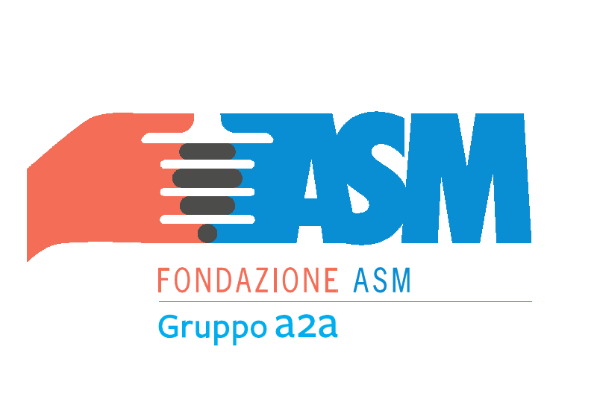
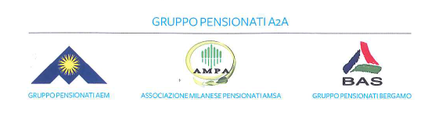
Pranzo sociale 2016



L Associazione Pensionati A2A di Bergamo e con il contributo della Fondazione ASM Brescia organizza per il giorno 15 Dicembre 2016 il pranzo sociale
Il ristorante sarà comunicato nel mese di novembre

Quota di partecipazione: -soci e famigliari euro 10
-esterni euro 30
IMPORTANTE : è obbligatoria , ai fini organizzativi , la prenotazione ed il relativo contributo (non rimborsabile) entro il 24 Novembre 2016 Dopo tale data non sarà garantita la possibilità di partecipare
Ricordiamo che i nostri uffici sono aperti: il mercoledì mattina in via SUARDI 26 – tel. 035 351259
il giovedì pomeriggio in via MORONI – tel. 035 351653.
oppure contattare:
sig. BARACHETTI VITTORIO – cell. 3388136602
sig ALVANINI cell. 3351231821
IL DIRETTIVO

GRUPPO PENSIONATI A2A Bergamo Via SUARDI TEL. 035 351259 VIA MORONI TEL .035 351653 info@pensionatia2abergamo.it - www.pensionatia2abergamo.it

